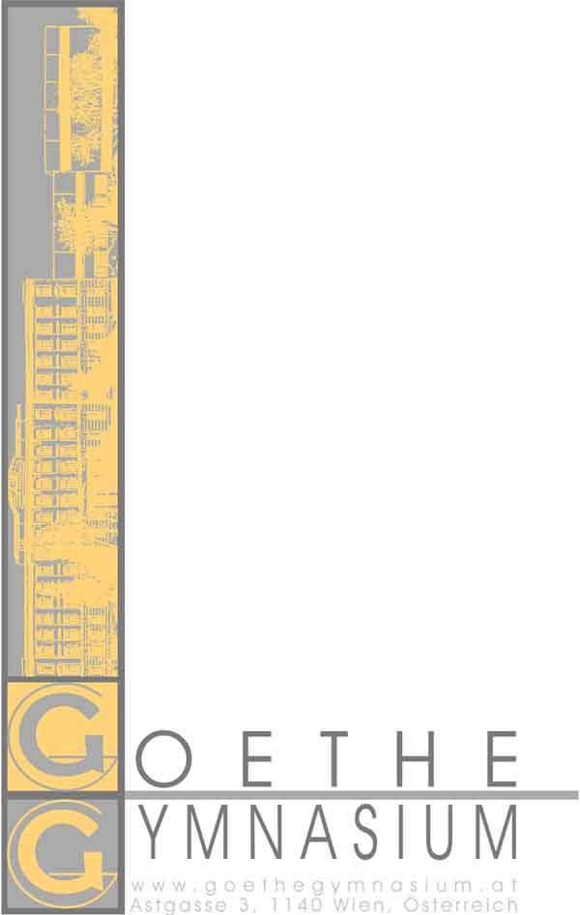

LEITFADEN
zur Erstellung einer

Vorwissenschaftlichen Arbeit

VwA

Version 10.3 (23/24) (Änderungsübersicht am Dokumentenende) | ZEIT
VORBEMERKUNGEN:
Dies ist eine Übersicht über alle wichtigen Punkte, die beim Verfassen einer VwA am Goethe-Gymnasium zu beachten sind, sie soll zur Vereinfachung und Überschaubarkeit dienen. Sobald neue Aspekte auftreten, werden sie umgehend in den Leitfaden eingearbeitet, daher bitte immer die neueste Version als Grundlage verwenden!

Wahl des/r VwA BetreuerIn
Der/die BetreuerIn unterstützt einerseits die Erstellung der VwA in allen Phasen, führt aber auch die Diskussion und benotet im Abschluss das Ergebnis.
In Frage kommt jede/r ProfessorIn des Goethe-Gymnasiums, unabhängig, welches Fach bzw. ob er/sie in der Klasse unterrichten. Pro Jahr dürfen pro LehrerIn höchstens 5 VwAs betreut werden, Anfragen können aufgrund des Themas abgelehnt werden.
Ist bis Ende Oktober kein/e BetreuerIn gefunden, übernehmen die VwA-KursleiterInnen die Vermittlung.

Bitte beachten Sie von Beginn an den VWA-Beurteilungsraster (im Moodle-Kurs VWA, im Mok und auf der HP unter „Infos, Formulare und Links“ nachzulesen). Aus den einzelnen Teilkompetenzen und Deskriptoren (die alle einzeln zu berücksichtigen sind!) lassen sich wichtige Arbeitsschritte und Anforderungen ablesen! Für die BetreuerInnen gibt es im MoK eine zusätzliche Ausfüllhilfe (VwA Kompetenzraster_Wichtige Hinweise), die zu beachten ist!
Die einzelnen Bewertungen sollten kontinuierlich im Laufe des Arbeitsprozesses eingetragen werden, jede Teilkompetenz MUSS zumindest mit „Erfüllungsgrad 1 überwiegend erfüllt“ beschrieben werden, bei Nichterfüllen einer Teilkompetenz ist die VWA automatisch negativ, der/die KandidatIn muss normalerweise trotzdem präsentieren!
Von Anfang an sollten auch folgende Formulare verwendet werden:
Begleitprotokoll (SchülerIn)
- Dokumentation des Arbeitsverlaufs
- Nennung der verwendeten Hilfsmittel und Hilfestellungen
- übersichtliche Auflistung der Vereinbarungen und der Besprechungen, E-Mail-Kontakte, etc. mit dem/der BetreuerIn
Betreuungsprotokoll (BetreuerIn)
- Themenfindung/Erwartungshorizont
- Kontinuierliche Betreuung
- Abschließende Besprechung der VwA
(Reflexion der Arbeit, Besprechung Präsentation/Diskussion)
(beide HP > Infos, Formulare & Links > VwA und SRP
http://www.astgasse.net/cms1/index.php/links/45-VwA-srp )
LINKS
- Die ministerielle VwA.Seite: http://www.ahs-VwA.at/
INTERNE ANMELDUNG
Kontaktaufnahme mit BetreuerIn  Besprechung des Themas/Erwartungshorizontes/Basisliteratur  Ausfüllen und unterschreiben des Formulars VWA-Voranmeldung (HP > Infos, Formulare & Links > VwA und SRP http://www.astgasse.net/cms1/index.php/links/45-VwA-srp  Genaue Beschreibung der zum Ausfüllen erforderlichen Inhalte und Daten im nächsten Kapitel VWA PORTAL „Einreichen auf VwA Datenbank“! | September / Anfang Oktober
Anlegen des Begleitprotokolls (SchülerIn) und des Betreuungsprotokolls und des Beurteilungsrasters (BetreuerIn)
Interne Voranmeldung: „VWA-Anmeldung“ Mail des/der BetreuerIn an doris.lederer@astgasse.net mit „Klasse, KandidatIn, Thema, BetreuerIn“  Bei rechtzeitiger Abgabe wird bei Themenüberschneidung vermittelt, bei Nachreichung bis Ende Nov. werden ähnliche Themen abgelehnt!  Einwort-Themen sind nicht zulässig, je genauer die Beschreibung, desto leichter die Vermeidung einer Ablehnung wegen Ähnlichkeit mit einem bereits bearbeiteten Thema! | Anfang November,  genau Termine siehe  SRP-Zeitleiste

VWA PORTAL / DATENBANK
Einreichen auf VWA-Datenbank https://genehmigung.ahs-vwa.at/Account/Login?ReturnUrl=%2f  - Betreuungsperson  - Thema (Achtung: dieses ist nach der Genehmigung nicht mehr veränderbar, muss mehr als ein Wort sein, aber weniger als 100 Zeichen, zusätzlicher Untertitel kann bei der fertigen Arbeit am Deckblatt enthalten sein)  - Untertitel (Kann auch nicht mehr verändert werden!)  - inhaltliche Zuordnung  - Geisteswissenschaftlicher Bereich  - Sozialwissenschaftlicher Bereich und Wirtschaftswissenschaften  - Kreativer Bereich  - Naturwissenschaftlicher Bereich, Mathematik, Informatik  - Sonstige  - Sprache der Arbeit  - Erwartungshorizont:  4 Eingabefelder:  Persönlicher Impuls und erste Basisliteratur  2-3 Sätze über die Gründe für die Wahl des Themas, 3 bis 5 Bücher, Internetseiten, Filme oder andere Medien, die bei der ersten Einarbeitung benutzt wurden. Anzugeben sind jeweils AutorIn, Titel, Erscheinungsjahr und bei Online-Ressourcen zusätzlich die Internetadresse (mit Datum des letzten Zugriffs)! (höchstens 1500 Zeichen)  Geeignete Leitfragen  Was soll herausgefunden werden, was interessiert besonders? (spätere Adaptierung möglich!) (höchstens 500 Zeichen)  Angestrebte Methode/n  - Reproduktive Methode/reine Literaturarbeit  - Produktive Arbeit (empirische Elemente, naturwissenschaftliche Versuchsanordnungen, Fragebogenerhebungen, Programmiertätigkeit, Analyse und Interpretation von Film oder Literatur, ExpertInnen-Interview, etc.) (höchstens 500 Zeichen)  Ungefähre Gliederung  stichwortartige Schwerpunkte in der voraussichtlichen Reihenfolge(höchstens 500 Zeichen)  - Partnerinstitute (optional) Hinweis: Kooperationen mit Partnerinstitutionen sind nicht von der Schülerunfallversicherung umfasst und unterliegen auch nicht der Amtshaftung. | Von 1. Dez. bis Ende der 1.Woche des 2.Semesters
Freigabe durch den/die BetreuerIn | bis Ende März
Genehmigung durch die Schulleitung | bis Ende April
Erst nach der Themengenehmigung durch die Schulleitung ist die VwA erfolgreich angemeldet und kann bearbeitet werden.
GESTALTUNG DER SCHRIFTLICHEN ARBEIT
Korrekte Berücksichtigung der Gleichstellung von Frauen und Männern bei der Textgestaltung: Das einmalige Anführen der Gleichstellungsklausel („Die in diesem Text verwendete männliche Form gilt für Personen beiderlei Geschlechts“) ist dafür nicht ausreichend, da dies dem Grundsatz, beide Geschlechter gleichermaßen sichtbar zu machen, widerspricht. Es ist eine gendersensible Schreibweise mit dem Gendersternchen (Schüler*innen) oder neutrale Formen (Lehrende statt Lehrer und Lehrerinnen) zu verwenden.
Die VwA ist im historischen Präsens zu verfassen.
Layout (automatische Word-Vorlage + Bedienungsanleitung im „VWA-Kurs“ auf unserer Lernplattform)

- DIN A4, einseitig beschrieben
- keine Mindestanzahl! Höchstens 60 000 Zeichen (Statistik erscheint im Word bei Klick auf „Anzahl der Wörter“ in der Fußleiste)
Hinweise zur Zählung der Zeichen bei der fertigen VwA:
Die Obergrenze für den Umfang der Arbeit beträgt 60.000 Zeichen (inkl. Leerzeichen und Quellenbelegen im Text und Zeichen in Fußnoten, Ausgenommen Vorwort und Verzeichnisse/laut Prüfungsordnung AHS, 1.Sept. 2016/Tranninger)
- Abbildungen (Nummer, Name, Quelle)
Wenn die VwA nur als Prüfungsarbeit verwendet wird (keine anschließende Veröffentlichung/Wettbewerbseinreichung), dürfen laut Ministerium alle Arten von Bilder unabhängig der Urheberrechte unter korrekter Angabe der Quelle verwendet werden.
- Einfügen von Bildern und Tabellen
  - Alle Bilder und Tabellen sind zu nummerieren und zu beschriften (siehe Word-Schulung) Kurzform der Quellen sind in der Beschriftung anzugeben.
  - Aus dem Text ist auf sie Bezug zu nehmen.
  - Alle Bilder und Tabellen sind am Ende der Arbeit in einem Verzeichnis anzuführen. Das kann in einem gemeinsamen Verzeichnis oder getrennt geschehen.
- In der Word-Vorlage des Goethe-Gymnasiums sind bereits richtig voreingestellt – daher unbedingt von Beginn an diese Word-Vorlage verwenden!
- Zitierregeln
- Nummerierung der Seiten
Das Titelblatt zählt als Seite 1, wird jedoch nicht nummeriert. Es folgen Abstract, Vorwort (optional) und Inhaltsverzeichnis mit fortlaufender Seitennummerierung, sie müssen aber nicht im Inhaltsverzeichnis angeführt werden.
- Für den Gesamteindruck entscheidend ist auch die einheitliche Gestaltung der
  - Seitenränder (linker Randabstand ca. 2,5 cm, zusätzlich ist für das Binden ein Bundsteg von ca. 1 cm zu empfehlen; rechter Randabstand 2 bis 2,5 cm)
  - Überschriften
  - Kopf- und Fußzeilen
  - Fußnoten
- Satz
  - vorzugsweise Flattersatz linksbündig
- Schrift
  - durchgängige Verwendung einer gut lesbaren Schriftart (z. B. Calibri)
  - Jedenfalls sollten nicht mehr als zwei Schriftarten im Dokument verwendet werden.
  - Schriftgröße: 12pt für Text, 10pt für Fußnoten wirkt positiv auf die Lesbarkeit.
- Zeilenabstand
  - Standardtext 1,5-zeilig, Fußnoten einzeilig.
  - Zitate im Umfang von drei oder mehr Zeilen werden links um 1 cm eingerückt, ansonsten können sie unterschiedlich gestaltet werden: 12pt, kursiv oder 11pt, einzeilig.
- Hervorheben von Texten
  - Überschriften durch Fettdruck und Schriftgrad (Formatvorlage .docx!)
  - im Fließtext durch Kursivschrift
- Fußnoten: Die Seitenangabe muss händisch eingegeben werden (siehe Word-Schulung)
Einbeziehung von praktischen und grafischen Arbeitsformen
„bei Einbeziehung praktischer und/oder grafischer Arbeitsformen erfolgt die Abgabe der 2 gebundenen Arbeiten auch unter physischer Beigabe der praktischen und/oder grafischen Arbeiten.“
Bemerkungen:
- Keine nähere Beschreibung praktischer und/oder grafischer Arbeitsformen
- Können, müssen aber nicht genehmigt werden
- Bei der Abgabe mit den gebunden VwAs kann ein Foto der Ergebnisse der praktischer und/oder grafischer Arbeitsformen ausreichen.
- Die Präsentation der Ergebnisse ist mit der/dem PrüferIn zu vereinbaren
- Die Berücksichtigung der Ergebnisse in der Notenvorschlagsbegründung ist vom Thema/PrüferIn abhängig.
- Gilt auch für bereits eingereichte Arbeiten.
Quelle: BMB

GLIEDERUNG DER ARBEIT
KEIN Deckblatt

Titelblatt
schulintern vorgegeben, in der Wordvorlage integriert
- Thema der Arbeit/Untertitel
- Name des Verfassers / der Verfasserin
- Klasse, Jahrgang
- Name der Betreuungsperson
- Abgabedatum (Datum des Hochladens)
- Die Angaben auf dem Titelblatt sind zentriert anzuordnen.

Abstract
1.000 bis 1.500 Zeichen
direkt nach dem Titelblatt, steht also vor dem (optionalen) Vorwort und dem Inhaltsverzeichnis
kein eigener Gliederungspunkt, das erste mit einer Ziffer versehene Kapitel ist die Einleitung („1 Einleitung“).
Aufbau:
- übergeordnete Bedeutung des Themas
- Fragestellung der Arbeit (optional!)
- wichtigste Thesen
- wissenschaftliche Methode
- Schlussfolgerungen / Ergebnisse
Grundlage: Einleitung und Schlusskapitel (Zusammenfassung)
Durch die stark geraffte Form sollte es daher am besten zuletzt geschrieben werden!

Optionales! Vorwort
maximal eine Seite, Ich-Perspektive
- Eigener Zugang zu dem Thema und die Entstehungsgeschichte der Arbeit
- Dank an Personen, die besonders unterstützt haben

Inhaltsverzeichnis (automatische Formatierung mit Word-Vorlage)
Numerische Gliederung nach Haupt- und Unterkapiteln nach der Dezimalklassifikation(1/1.1/1.1.1), nicht mehr als drei Hierarchieebenen, sonst unübersichtlich
Kurze und präzise Kapitelüberschriften
Nach jedem Gliederungspunkt Seitenzahl zum leichteren Auffinden

TEXTTEIL
Einleitung
Erster Satz soll Neugier wecken!
- Hinführung zum genauen Thema
- Knapper Überblick über verwendete Literatur, bei AutorInnennennung Literaturbeleg in Klammer oder Fußnote!
- Ziel der Arbeit (herausfinden, darlegen, diskutieren,…)
- Verwendete Methoden (Experiment, Beobachtung, Quantitative oder qualitative Studie, Literaturstudie)
- Aufbau, Struktur und Gliederung der Arbeit
- Ausgrenzungen (..konzentriert sich auf…, …bleibt unberücksichtigt)

Hauptteil
Word-Vorlage im „VwA-Kurs“
Kapitel/Unterkapitel/UUK

Schluss (Fazit, Zusammenfassung, Resümee, Ergebnisse, …),1 Seite
- Wichtigste Ergebnisse
- Schwierigkeiten im Arbeitsprozess und Lösungen
- Offene Fragen

Literaturverzeichnis
Bei Fußnoten und Abbildungen Kurzform, im Literaturverzeichnis Langform (in der Wordvorlage automatisch)
Hinweis für Verwendung der Word-Vorlage:
Beim Hinzufügen neuer Quellen bei Daten mit Monatsangabe den Monat mit Namen ausschreiben und keine Ziffern verwenden, da sonst im Quellenverzeichnis automatisch der Punkt hinter der Monatsziffer fehlt!
Hinweis für Word 2016: Der Reiter „Verweise“ wurde auf „Referenzen“ umbenannt!
Hinweis für Autoren, die aus mehreren Worten bestehen (z. B.: Bundesministerium für Inneres): Immer geschützte Leerzeichen (Hochstell+Stgr+Space) verwenden!

WICHTIG: Es dürfen ausschließlich die im Text zitierten Quellen angeführt werden!
Abbildungsverzeichnis (optional)

Abkürzungsverzeichnis (optional)

Glossar (optional)

Anhang (optional)

Eidesstattliche Erklärung (in Word Vorlage vorhanden)
Unterschrift einscannen/fotografieren und als Bild in die Tabelle einfügen
PROBEKAPITEL
Schulautonom muss dem/der BetreuerIn am Ende der 7. Klasse einige Seiten eines Kapitels (mit Zitaten, Fußnoten und Quellenverlinkungen in der vorgeschriebenen Word-Vorlage) abgegeben werden, um auf Fehler hinweisen zu können, die somit bei der freien Weiterarbeit in den Ferien vermieden werden können. | Bis Ende Juni
KONTROLLTERMIN („Signcheck“)
Um mögliche Problemfälle rechtzeitig zu erkennen, wird in der 8.Klasse im Dezember der Umfang und die Qualität der bis zu diesem Zeitpunkt erstellten Arbeit (Zeichenanzahl) von der BetreuerIn bekanntgegeben (Liste im Konferenzzimmer), nötigenfalls werden vom Direktor Hilfestellungen angeboten, bei Gefahr einer negativen Beurteilung wird ein schriftlicher Hinweis an die Erziehungsberechtigten („Frühwarnung“) ausgeschickt. | Bis Mitte Dezember
ABGABE
2 spiralisierte Exemplare an BetreuerIn  Vorderseite transparent (farblos)  Titelblatt nach Vorlage (farbig)  Rückseite Karton (schwarz)  gedrucktes Begleitprotokoll (SchülerIn) beilegen  gedrucktes Begleitprotokoll der SchülerIn:  http://www.astgasse.net/cms1/index.php/links/45-VwA-srp  Teilausgefülltes Betreuungsprotokoll der Lehrkraft:  http://www.astgasse.net/cms1/index.php/links/45-VwA-srp  physischer Beigabe der praktischen und/oder grafischen Arbeiten  Digitales Hochladen der VwA(PDF) + Begleitprotokoll als PDF auf die Datenbank (Dateigröße höchstens 20MB!)  Dateibezeichnungen:  Nachname_Vorname_VwA.pdf  Nachname_Vorname_Begleitprotokoll.pdf  Hochladen des Abstracts (nur Deutsch 2mal auf Deutsch hochladen, bei Engisch einmal D, einmal E, bei anderer Sprache einmal D oder E und einmal andere Sprache)  Die VwA wird mit der Plagiats-Software von Turnitin mit spezieller KI-Erkennung geprüft. | Hochladen bis Ende 1.Woche 2.Semester
Verbesserung eines spiralisierten Exemplares durch BetreuerIn  Vorschlag einer Korrekturlegende:  Korrekturlegende  Kürzel Fehlerart Beispiel  R Rechtschreibung forwissenschaftlich  A Ausdruck Der Jäger ging in den Wald, um Hasen zu schießen, und traf dort den Lehrer.  G Grammatik Fall-, Modi-, Zeitfehler  Sb Satzbau Keine vollständigen Sätze,…  Sz Satzzeichen Beistriche,…  W Wortwiederholung -  I Inhalt Fachliche Fehler  F Formalfehler Zitieren, Quellenangaben, Aufbau, Richtlinien  Im Literaturverzeichnis ist zu kontrollieren, ob alle angeführten Quellen auch wirklich in der Arbeit genutzt wurden. Dies ist in der Word-Version wesentlich leichter zu handhaben als in der PDF-Variante.  Bestätigung der erfolgten Beschreibung (Beurteilungsraster) der Arbeit durch den/die BetreuerIn im VwA Portal  Kein Notenvorschlag, Ergebnis darf SchülerIn nicht mitgeteilt werden!  Abgabe der verbesserten VwA  mit beigelegtem teilausgefüllten Beurteilungsraster (Vorlage vom VwA Portal verwenden), teilausgefülltem Betreuungsprotokoll (LehrerIn) und Begleitprotokoll (SchülerIn) bei der Schulleitung  Hinweis: die vollständig ausgefüllten Formulare werden nach der Präsentation und Diskussion abgegeben! Daher Kopien anfertigen und/oder digital ausgefüllte Formulare speichern! | Ende  2. Woche  2. Semester

PRÄSENTATION & DISKUSSION insgesamt 15 min
Kommission:
Dir (1 Stimme)
Kv (1 Stimme)
PrüferIn (keine BeisitzerIn) (1 Stimme)

Präsentation
5 bis höchstens 7 Minuten langer Vortrag
Erkennbare Gliederung
Fachvokabular, zusammenfassendes Fazit
Medieneinsatz: Angemessenheit, Struktur und Layout, Umgangskompetenz,
PowerPoint auf USB-Stick/Beamer, Flipchart, Overhead
Fokus auf zentrale Ergebnisse und Erkenntnisse
Strukturierungsvorschlag:
- Einstiegsphase: Begrüßung, Selbstvorstellung, persönl. Zugang, Fragestellung und Ziel, Vorschau über Präsentationsverlauf
- Hauptteil: 3-5 Module, Ausgangslage, Kernbotschaft, Ergebnis der Literaturrecherche, Vorgangsweise/Methodik
- Ausstiegsphase: Ergebnisse, Zusammenfassung, Ausblick, Bogen zum Anfang, Dank

Erstellung der Präsentation:
Zur Präsentation der VwA empfiehlt das Goethe-Gymnasium die Verwendung von Powerpoint. In einer übersichtlichen Präsentation sollten alle wichtigen Punkte der VwA zur Unterstützung des Vortrages visualisiert werden:
Fachbegriffe, Definitionen, Tabellen, Bilder, Ton, Film, …
Geprüfte Dateiformate: MP3 Audio, MP4 Video, alle anderen verwendeten Audio- und Videoformate muss der/die BetreuerIn bei dem/der VwA PräsentationsleiterIn zeitgerecht! auf Abspielbarkeit prüfen lassen!
Bitte möglichst automatische Startmodi bei Audio und Video vermeiden.
Als Anfangs- und Endfolie soll das Titelblatt der VwA bzw. die Folienvorlage im VwA Kurs (Titelfolienvorlage) verwendet werden.
Der Inhalt der Präsentation sollte im Zuge der kontinuierlichen Betreuung der/der KandidatIn von dem/der BetreuerIn besprochen werden. Auch sollten mögliche Fragestellungen im Zuge der Diskussion thematisiert werden.
Speicherung der Präsentation:
Einen passenden USB Stick neu formatieren (bzw. neuen verwenden), umbenennen (Nachname_Vorname) und außen beschriften (Nachname Vorname Klasse)
Präsentation speichern: Dateiname:Klasse_Nachname_Vorname_Thema
Falls Quelldateien (Audio und Video) verwendet werden, alles in eigenen Ordner einfügen:
Ordnername: „Klasse_Nachname_Vorname_Thema)
Zur Sicherheit diese Präsentation vom Stick auf einem anderen Rechner testen und mit einem Virenscanner testen.
Praktischer Ablauf der Präsentation:
Abgabe der Präsentation  Prof. Kehl sammelt alle Sticks in den Klassen ein. | Termin auf der SRP-Zeitleiste
Bei der Präsentation sind die benötigten Dateien auf dem Maturarechner gespeichert.
Bei der Präsentation von Powerpoint ist der voreingestellte Betrachtungs-Modus zu beachten: Am Rechner-Bildschirm ist in einem Fenster die aktuelle Folie (ohne Videos!!!!) und rechts daneben die nächste Folie in einer kleinen Vorschau zu sehen, am Beamer ist hingegen für die Prüfungskommission nur die aktuelle Folie mit dem eingebetteten Video sichtbar!
Das Blättern durch die Folien erfolgt wie gewohnt durch Drücken der > oder < Taste auf der Tastatur oder durch Anklicken der entsprechenden Buttons am Rechner-Bildschirm.
Der Mauszeiger lässt sich über den rechten Bildschirmrand in die Projektion „hinüberziehen“

Diskussion
8-10 Minuten
Mögliche Diskussionspunkte:
- Verständnis-/Inhaltsfragen
- Pro- und Contra Argumente
- Persönlicher Zugang zum Thema und Fragestellung
- Methodisches Vorgehen und Arbeitsprozess
- Positionen sachlogisch und schlüssig erörtern

VwA-Uhr  Zur besseren Einschätzung des Zeithorizontes dient die für alle sichtbare VwA-Uhr.  15 Minuten maximal  - höchstens 7 Minuten Präsentation (Ende bei der dünnen roten Linie)  - höchstens 8 Minuten Diskussion (letzten 2 Minuten im roten Keil) | 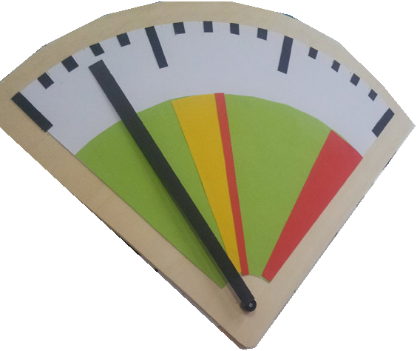
BEURTEILUNG
Vollständiges Ausfüllen des Beurteilungsrasters, Notenvorschlag, unterschreiben und der Kommission abgeben;
Für positive Benotung muss jede Teilkompetenz zumindest mit „Erfüllungsgrad 1 überwiegend erfüllt“ beschrieben werden!
Benotung durch die Prüfungskommission.

VORGEHEN bei „Nicht Beurteilt“ oder „Nicht Genügend“
Auszug aus dem aktuellen Erlass der Bildungsdirektion:  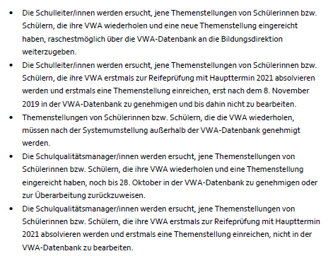  BEI NEGATIVER BEURTEILUNG MUSS DIES SOFORT IM VWA-PORTAL EINGETRAGEN WERDEN, ein neues Thema muss innerhalb von 4 Wochen hochgeladen werden, um beim nächstmöglichen Termin antreten zu können. Binnen 2 Wochen wird das neue Thema von der Schulbehörde genehmigt oder bei Nichtgenehmigung unter Setzung einer Nachfrist die Vorlegung eines anderen Themas eingefordert.  Um beim Herbsttermin präsentieren zu dürfen, muss die VWA bis spätestens Ende erste Septemberwoche hochgeladen werden, für den Wintertermin gilt Abgabe bis Ende erster Dezemberwoche.  Die VWA ist insgesamt dreimal wiederholbar!  Trotz negativer VWA Beurteilung darf bei der schriftlichen und mündlichen Matura angetreten werden! | Bis erste Sept.Woche,  (Herbsttermin)  bzw. bis erste  Dez. Woche  (Wintertermin)
Wenn bereits die 7. Klasse wiederholt werden muss, muss die VwA nur neu eingereicht werden, wenn Thema und/oder BetreuerIn gewechselt werden. | Bis Ende 1.Woche Sommer-semester
Wenn die 8. Klasse wiederholt werden muss, bleibt das gesamte Ergebnis der VwA bestehen!

Bei Nichthochladen der Arbeit oder Nichterscheinen bei der Präsentation/Diskussion kann dies beim nächsten Maturatermin nach Absprache nachgeholt werden.
SPEZIALFÄLLE
VwA in Fremdsprache:  - Thema in Deutsch und in der Fremdsprache  - Erwartungshorizont bei der Themeneinreichung im Portal in Deutsch  - Word auf die entsprechende Sprache einstellen (in der Statusleiste unten)  - Abstract auf Deutsch  - Zitatverweise ebenfalls in Fremdsprache  (z.B.: „vgl“ >engl.: „cf.“; Seite „S.“ > Page „P.“)  - Präsentation und Diskussion in der Fremdsprache ausschließlich nach zeitgerechter Zustimmung* aller Kommissionsmitglieder! | *Zustimmung bis spätestens mit dem Hochladen der VwA
Wechsel der Betreuungsperson
- Ehebaldigste Bekanntgabe des Wechsels an die Administratorin zur Aktualisierung in der VwA-Datenbank
- Übergabe des Betreuungsprotokolls und der Voranmeldung an den/die neue Betreuer*in

Alle angeführten Links waren bei der Überprüfung am 11.09.2023 aktiv.

Bei Unklarheiten oder Fragen bitte an die Betreuungsperson oder an das Team des VwA-Kurses wenden (Göss / Kir / STM)

VwA Sprechstunde nach Voranmeldung auf vwa@astgasse.net Di, 7. Stunde, 4A

Änderungsübersicht:

11.01.2024: Vorgehen bei Wechsel von Betreuungsperson (Seite 11)

22.01.2024: Abgabe des Präsentationssticks bei Prof. Kehl (Seite 9)

15.02.2024: Einreichung Untertitel (Seite 3)

Hochladen das Abstracts, andere Plagiatssoftware Turnitin (Seite 7)

